SXA-RTX Analytics
Plataforma interna de reporte y consulta operacional

Informe de avance funcional, despliegue y operación

Versión del documento: 1.1.2
Fecha: 2026-10-07 10:24
Clasificación: Uso interno ECCSA Automation

Repositorio: https://github.com/hector1516/SXA-RTX-Analytics
Release: https://github.com/hector1516/SXA-RTX-Analytics/releases/tag/v1.1.2

1. Resumen ejecutivo
SXA-RTX Analytics es la plataforma interna de ECCSA Automation para consultar, visualizar y exportar datos operacionales de las plantas VTI y VTech. Reemplaza los Crystals Reports estáticos por una aplicación web con consulta dinámica, visualizaciones y exportación a Excel y PDF.
El sistema está desarrollado sobre ASP.NET Core Blazor (Web App, render interactivo en servidor) con EF Core sobre SQL Server, autenticación por cookie con roles y despliegue dual: IIS o Windows Service.
Estado actual: funcionalidad completa e instalable. El instalador compila y la release v1.1.2 está publicada en GitHub con el EXE del instalador y el ZIP de publicación. Queda pendiente conectar la instancia real de SQL Server y configurar el origen de datos operacional.

1.1 Funcionalidades entregadas
• Inicio (Home) con estado en línea de VTI/VTech, última actualización, distribución por tipo, equipos por área, últimos equipos y accesos rápidos.
• Autenticación por cookie con roles Administrador y Usuario; menú y rutas protegidas.
• Configuración en 6 pestañas: SQL Server, MAPICS (ODBC), tablas del sistema, equipos, tablas VTI/VTech e Import/Export JSON.
• Consulta dinámica con selección de tabla, columnas, filtros por tipo, área, equipo (DeviceId) y rango de fechas, más gráfico interactivo.
• Exportación de resultados a Excel y a PDF.
• Usuarios: alta, edición, borrado y activación con hash de contraseña.
• Sistema de actualizaciones con aviso al administrador y changelog para el resto de usuarios.
• Instalador Inno Setup dual (IIS o Windows Service) y publicación automatizada en GitHub Actions.
• Health checks en /health (JSON) y /health/live (texto).

1.2 Pila tecnológica
Capa | Tecnología
Front-end | ASP.NET Core Blazor Web App (render interactivo en servidor), Bootstrap 5, Chart.js 4
Back-end | .NET 10 (ASP.NET Core), Serilog, Health Checks
Datos | EF Core 10 + SQL Server (Microsoft.Data.SqlClient), ODBC para MAPICS
Reportes | ClosedXML (Excel), QuestPDF (PDF)
Instalación | Inno Setup 6, PowerShell, GitHub Actions (windows-latest)

2. Arquitectura
Solución con separación de responsabilidades en cinco proyectos:
SXA.RTX.Analytics.Domain Entidades, enums, value objects (sin dependencias).
SXA.RTX.Analytics.Application Casos de uso, DTOs, interfaces de reporting.
SXA.RTX.Analytics.Infrastructure EF Core, SQL Server, ODBC, exportadores Excel/PDF.
SXA.RTX.Analytics.Reporting Reporting Engine y abstraccion IDataSourceProvider.
SXA.RTX.Analytics.Web UI Blazor, autenticacion, endpoints API, hosting.
Flujo de consulta:
DataSource -> Query -> QueryResult -> Report -> Visualization -> Dashboard

IDataSourceProvider.ExecuteAsync abstrae las diferencias entre SQL Server y ODBC,
de modo que el engine se puede usar desde Blazor, API, jobs y exportadores.

2.1 Modelo de datos
Objeto | Descripción
SXA_RTX_ApplicationSettings | Clave/valor de configuración de la aplicación
SXA_RTX_AuditLogs | Bitácora de operaciones y accesos
SXA_RTX_TablasConfig | Catálogo de tablas operativas y su tipo VTI/VTech
SXA_RTX_Equipos | Equipos con DeviceId, nombre y área
Users | Usuarios de la plataforma (nombre, hash, rol, activo)
dbo.SXA_PCs | Catálogo de origen: NombrePC, TipoMaquina, UltimoContacto

El DeviceId tiene el formato PC-<16 hex> y lo genera SXA-RTX-Sync. La plataforma resuelve el nombre y el área del equipo consultando dbo.SXA_PCs.

3. Seguridad y control de acceso
• Autenticación por cookie propia (esquema SXA_RTX_Auth), sin dependencia de Identity.
• Rutas protegidas: Inicio, Configuración, Usuarios y Consulta.
• Roles: Administrador (todo) y Usuario (solo Inicio y Consulta).
• Contraseñas almacenadas como hash; nunca se registran en logs.
• El servidor de datos de reporting debe usarse con una cuenta de solo lectura.
• Las cadenas de conexión nunca se versionan: se configuran en /configuration o con la variable de entorno ConnectionStrings__ConfigurationDatabase en el App Pool.
• Usuario inicial de fábrica: ECCSA. Debe cambiarse en la primera instalación.

3.1 Pantalla de acceso
Acceso a pantalla completa. Sin sesión iniciada, cualquier ruta protegida redirige aquí y el menú no se renderiza.
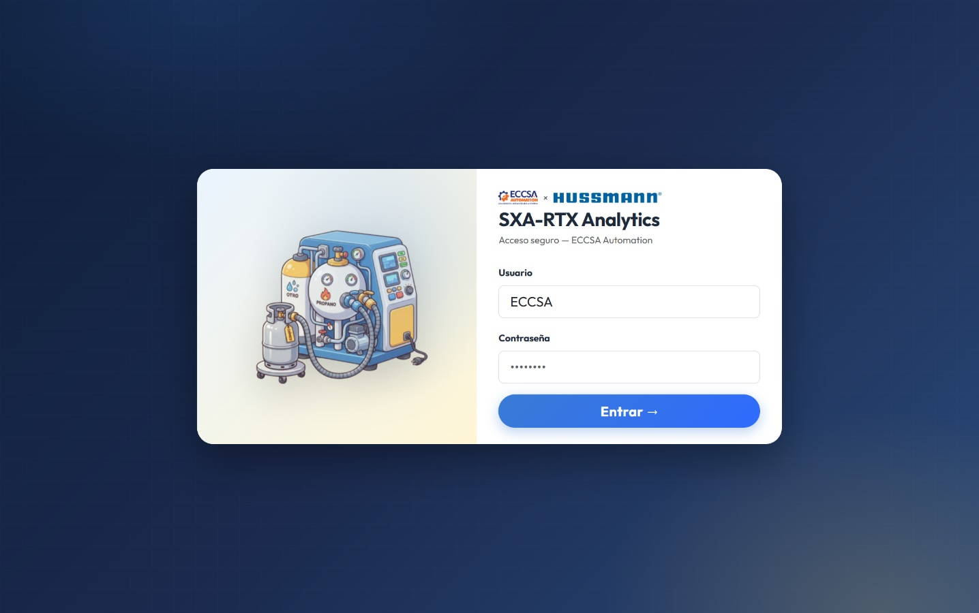
Figura 1. Inicio de sesión a pantalla completa. Las credenciales de fábrica no se muestran en pantalla.

4. Módulos funcionales

4.1 Inicio
Tablero de monitoreo con estado de línea de VTI y VTech, última actualización, distribución por tipo, equipos por área, últimos equipos y accesos rápidos.
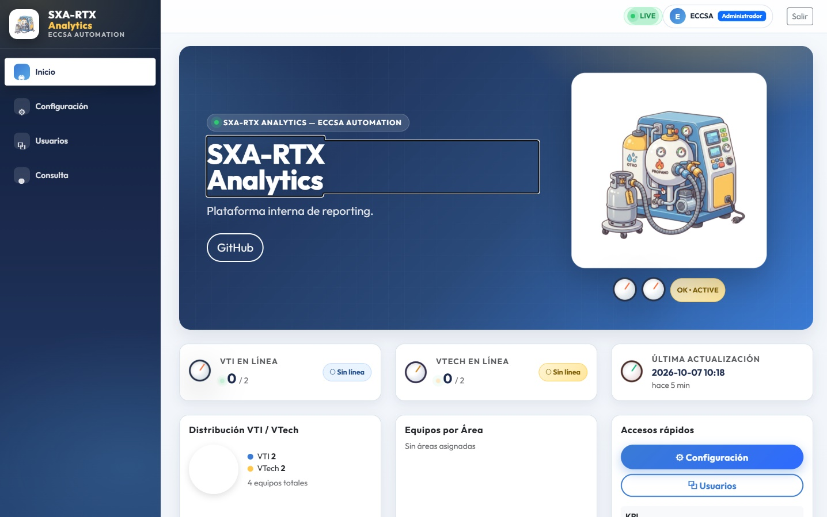
Figura 2. Inicio: KPIs de VTI/VTech, distribución por tipo y accesos rápidos.
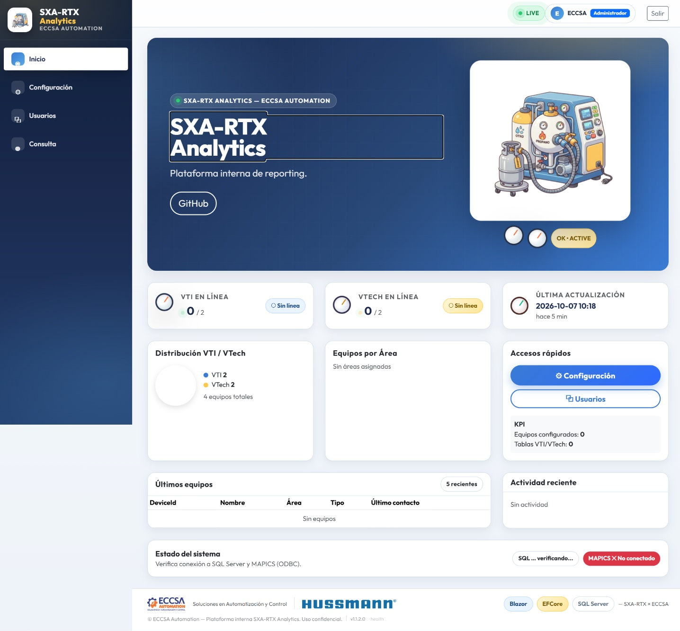
Figura 3. Inicio completo (captura de página completa).

4.2 Configuración
Seis pestañas. SQL Server define la conexión principal (usada para la base de configuración y para leer el catálogo de equipos); MAPICS (ODBC) permite registrar la conexión de MAPICS.
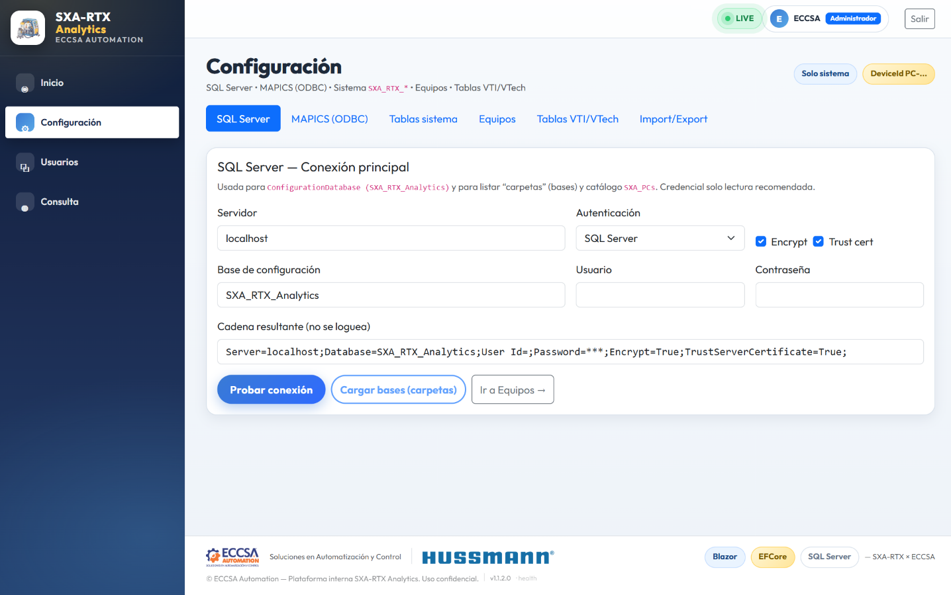
Figura 4. Configuración - conexión SQL Server. La contraseña nunca se escribe en logs.
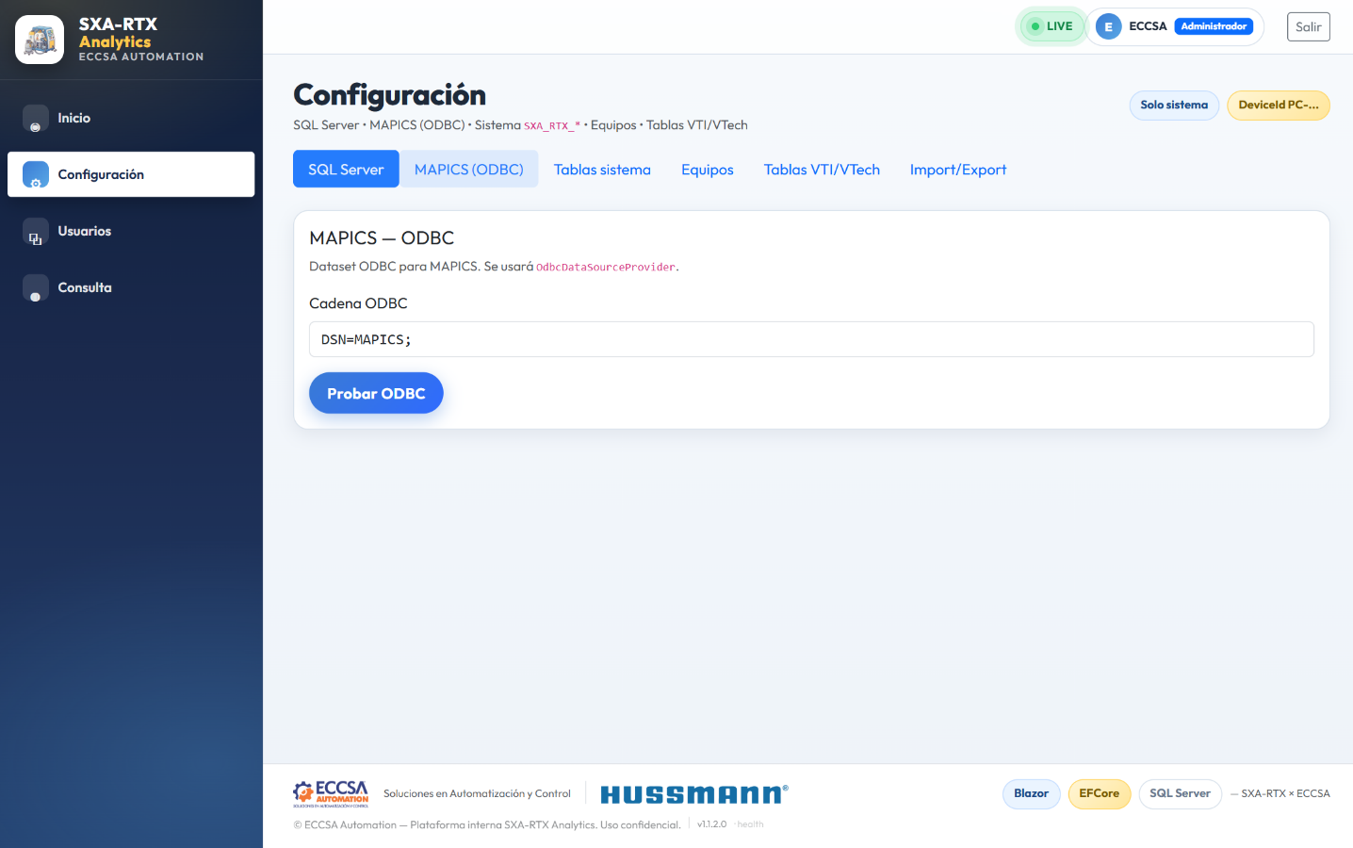
Figura 5. Configuración - conexión MAPICS por ODBC.
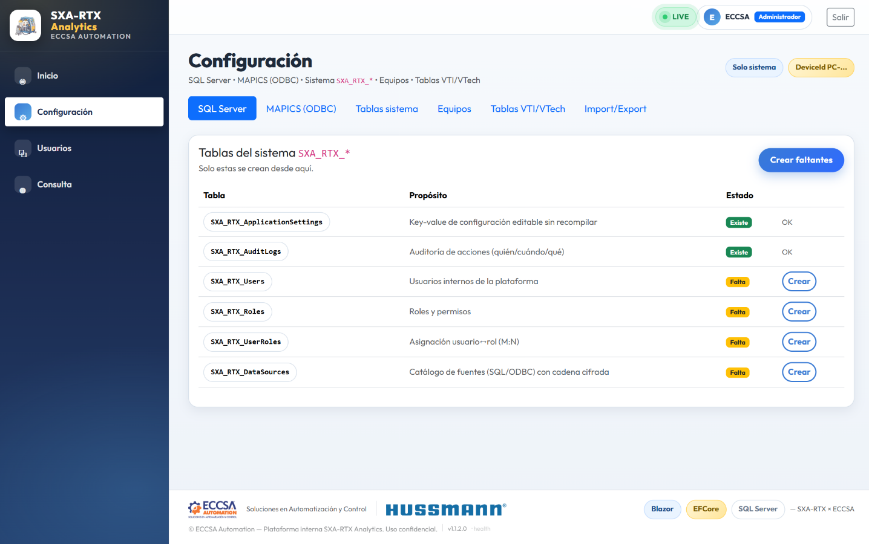
Figura 6. Configuración - tablas del sistema SXA_RTX_*.
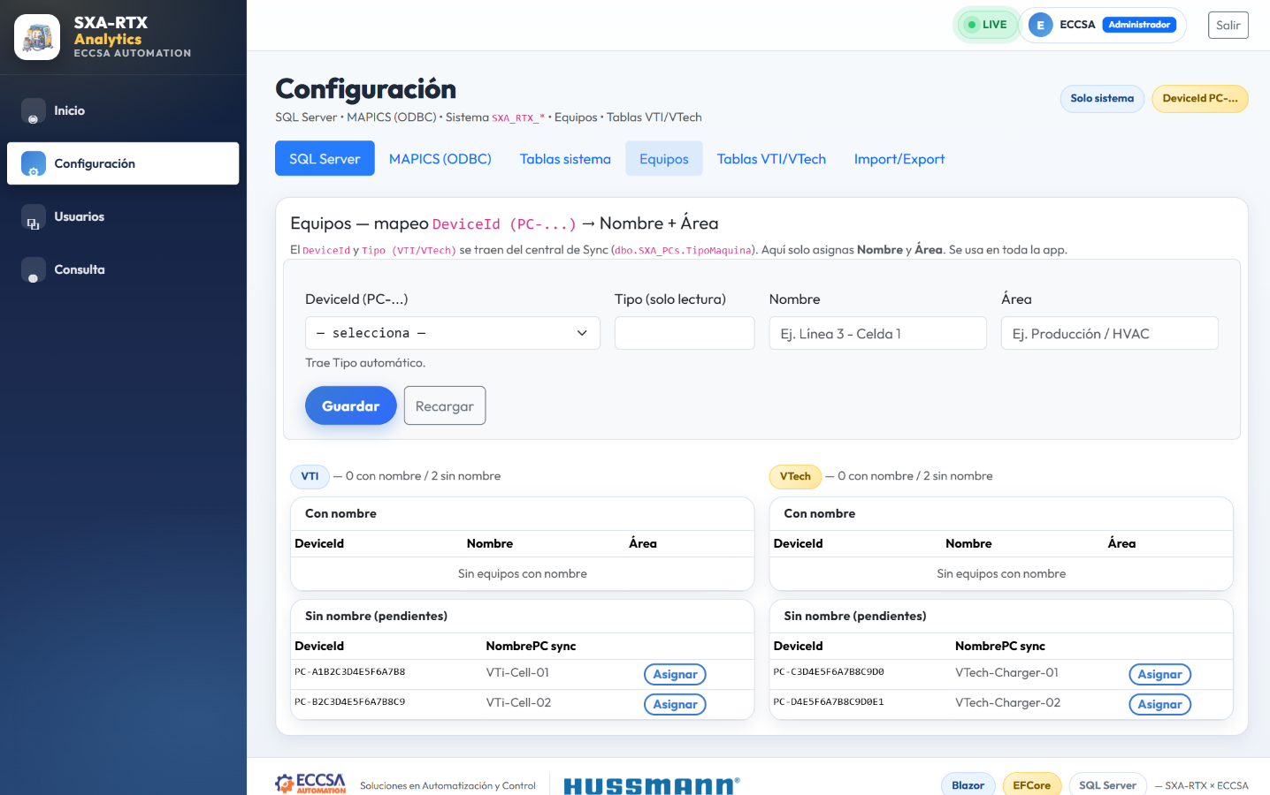
Figura 7. Configuración - equipos: DeviceId, nombre y área.
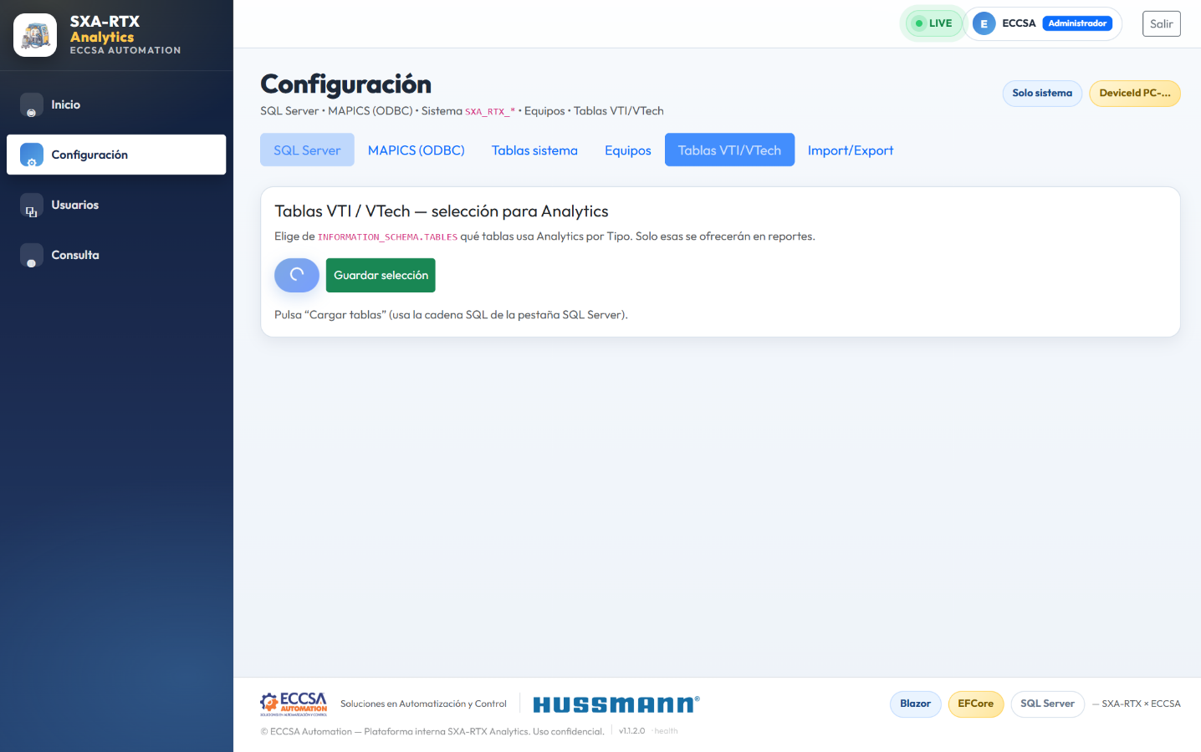
Figura 8. Configuración - tablas operativas VTI/VTech.
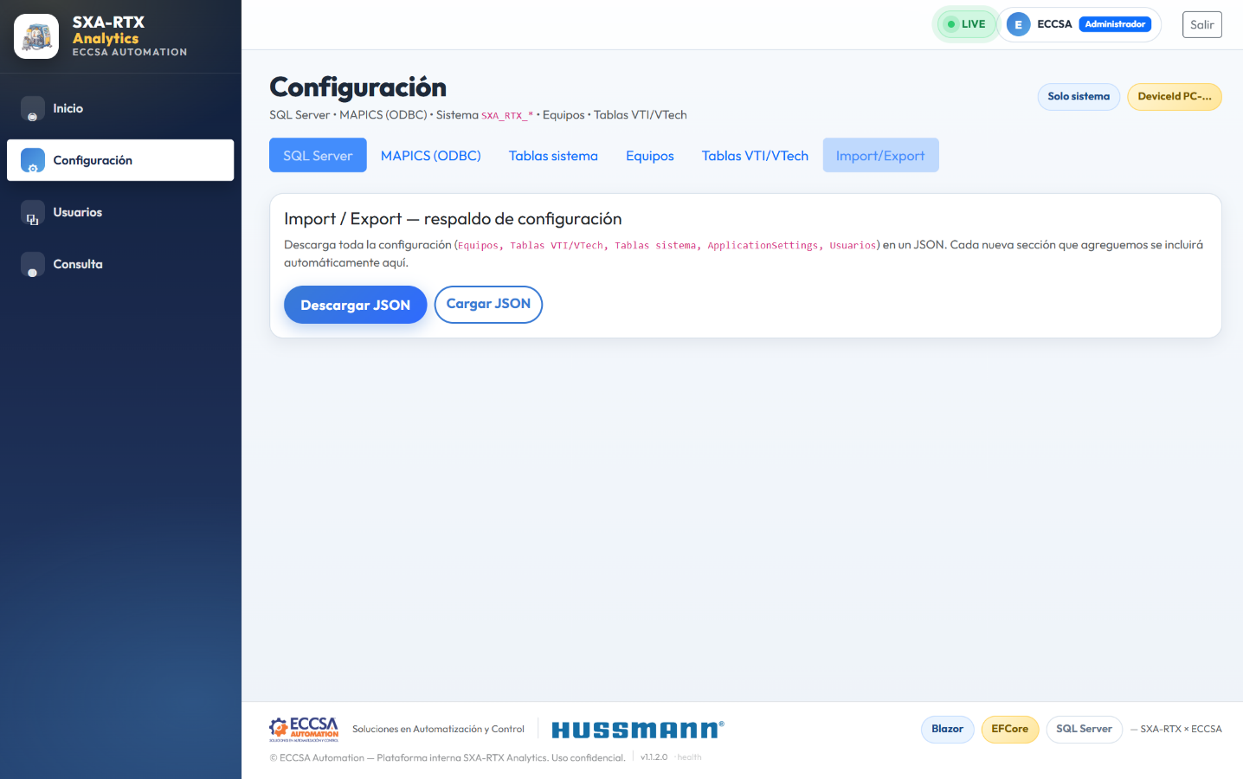
Figura 9. Configuración - Import/Export en JSON para migrar la configuración entre equipos.

4.3 Consulta dinámica
Se eligen tabla, columnas y filtros. El listado de tablas se filtra por el catálogo SXA_RTX_TablasConfig según el tipo VTI/VTech. El resultado se puede graficar y exportar.
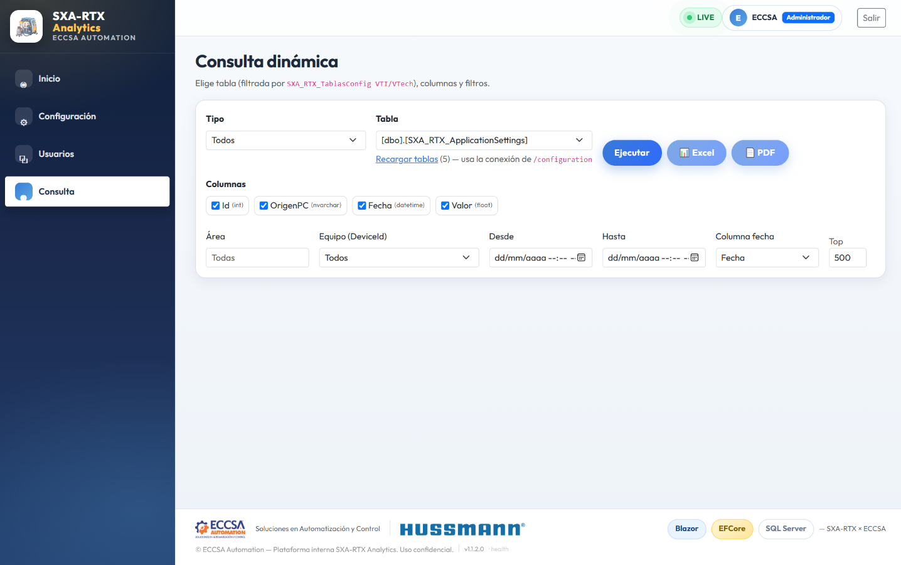
Figura 10. Consulta dinámica con tabla y columnas seleccionadas.
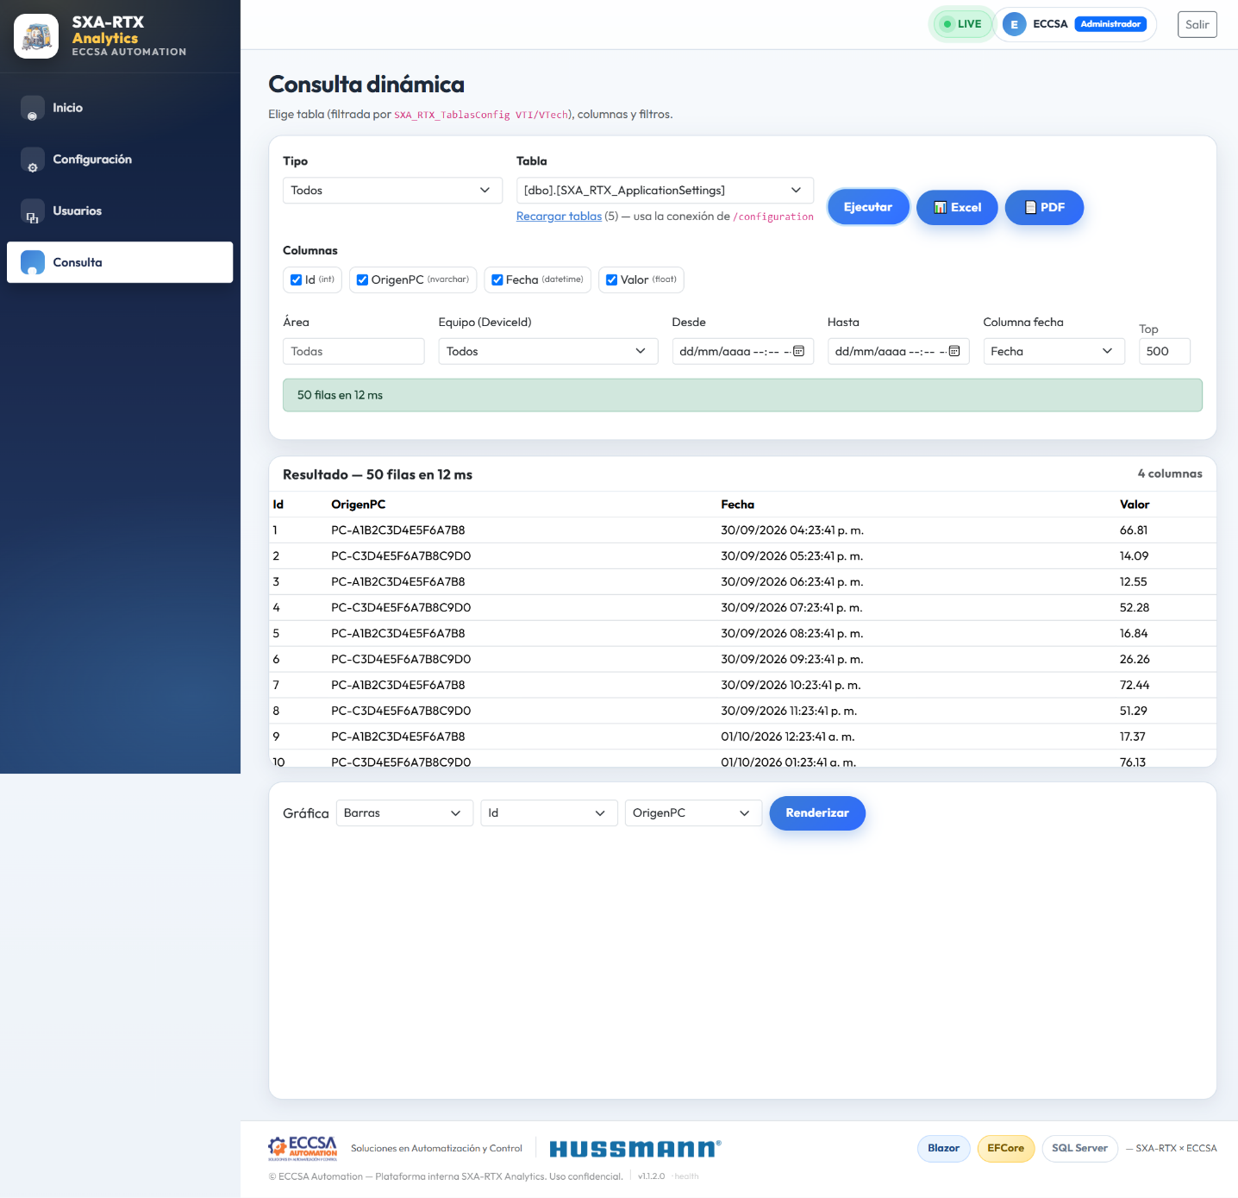
Figura 11. Resultado de la consulta con gráfico y tabla de datos (exportable a Excel y PDF).

4.4 Usuarios
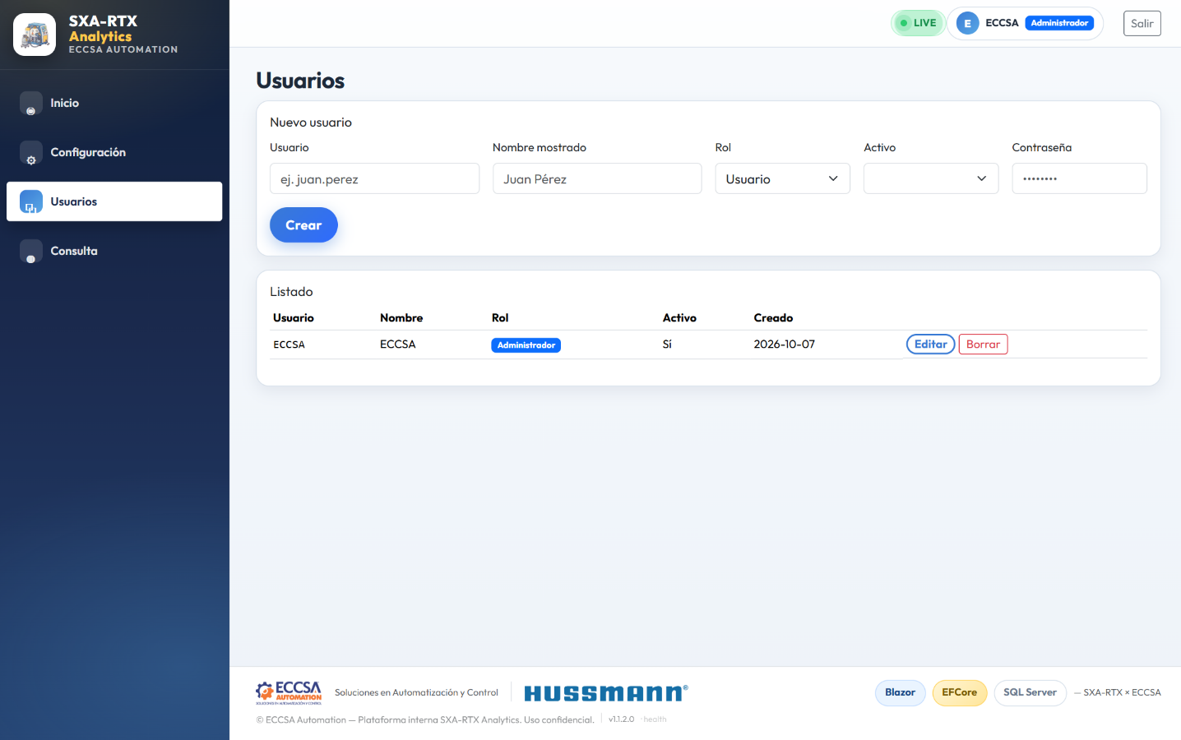
Figura 12. Administración de usuarios: alta, edición, borrado y activación.

5. Sistema de actualizaciones

5.1 Cómo funciona
El aviso de actualización se alimenta de GitHub Releases; no hay un servidor de versiones propio.
1. GET /api/version -> version ensamblada en ejecucion (1.1.1.0)
2. GET /api/updates/check -> consulta GET https://api.github.com/repos/
hector1516/SXA-RTX-Analytics/releases/latest
3. Compara ambas versiones -> hasUpdate = actual < publicada
4. Si hay version nueva:
Administrador -> modal 'Actualizacion disponible' + changelog
Resto usuarios -> modal 'Novedades' una vez (localStorage)
5. Boton Actualizar / Ver release -> abre la pagina del release en GitHub.

5.2 Qué hace y qué no hace
Comportamiento | Estado
Detecta que existe una versión nueva | Implementado
Muestra changelog al administrador | Implementado
Muestra novedades al resto de usuarios una vez | Implementado
Descarga e instala la actualización automáticamente | No implementado
Reinicia la aplicación tras instalar | No implementado

Importante: el botón Actualizar abre GitHub Releases. La actualización real se hace ejecutando el instalador publicado en el servidor y reiniciando el App Pool de IIS (o el servicio de Windows).

5.3 Captura del aviso
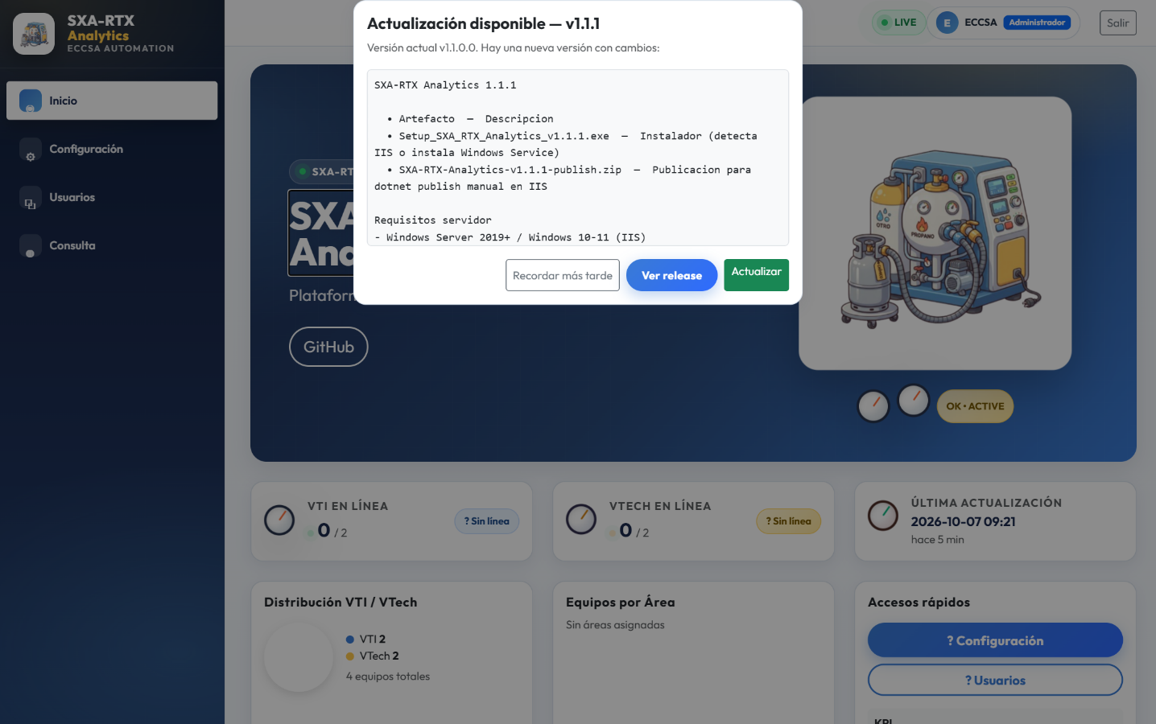
Figura 13. Aviso de actualizacion disponible para el administrador (escenario simulado: app en una version anterior y release nuevo publicado en GitHub).

6. Despliegue e instalación

6.1 Artefactos publicados (v1.1.2)
Artefacto | Tamaño | Uso
Setup_SXA_RTX_Analytics_v1.1.2.exe | ~50 MB | Instalador con asistente (detecta IIS o instala como Windows Service)
SXA-RTX-Analytics-v1.1.2-publish.zip | ~70 MB | Publicación para copiar manualmente a un sitio IIS existente

6.2 Requisitos del servidor
• Windows Server 2019 o superior (o Windows 10/11 con IIS).
• ASP.NET Core Hosting Bundle 10.0 (instalador oficial de Microsoft).
• SQL Server con la base de configuración SXA_RTX_Analytics.
• Permisos de administrador para el instalador (crea App Pool, sitio y regla de firewall).

6.3 Instalación en IIS (flujo del instalador)
1. Copia la publicacion a C:\Program Files\SXA-RTX Analytics
2. Comprueba el Hosting Bundle (avisa si falta).
3. Crea el App Pool 'SXA-RTX-Analytics' (ApplicationPoolIdentity, sin CLR gestionado).
4. Crea el sitio 'SXA-RTX-Analytics' en http://localhost:5000.
5. Ejecuta iisreset.
6. Configurar despues ConnectionStrings__ConfigurationDatabase en el App Pool.

6.4 Alternativa como Windows Service
Si no se detecta IIS, el instalador registra el servicio SXA-RTX-Analytics con arranque automático, reinicio ante fallo y regla de firewall en el puerto 5000.

6.5 Publicación automatizada
El workflow .github/workflows/release.yml se ejecuta en cada tag v*. Hace build y test de la solución, instala Inno Setup, publica la aplicación, compila el instalador, comprime la publicación y crea el release en GitHub.

7. Salud y observabilidad
Health checks expuestos y enlazados de forma discreta desde el pie de página.
/health JSON con el detalle de cada check (nombre, estado, duracion)
/health/live Texto plano: Healthy | Unhealthy
Logging estructurado con Serilog en consola y en el archivo logs/sxa-rtx-analytics-AAAAMMDD.log. No se registran contraseñas, tokens ni cadenas de conexión.

8. Pruebas y calidad
Proyecto | Pruebas | Resultado
SXA.RTX.Analytics.Domain.Tests | 4 | Correctas
SXA.RTX.Analytics.Application.Tests | 2 | Correctas
SXA.RTX.Analytics.Reporting.Tests | 3 | Correctas
Total | 9 | 9 correctas, 0 fallidas

La compilación de la solución en Release finaliza con 0 errores.

9. Limitaciones y trabajo pendiente

9.1 PENDIENTE - configuración de base de datos
• No hay conexión real a SQL Server: la aplicación opera con EF Core InMemory y datos de demostración.
• /configuration muestra la cadena de conexión pero todavía no la persiste; hay que definir el mecanismo (User Secrets, appsettings o tabla de configuración).
• /query usa la conexión de la base de configuración, por lo que consulta tablas de la base de configuración y no la base operacional. Hace falta un segundo origen de datos configurable para las tablas VTI/VTech.
• Las conexiones SQL tienen ahora timeout de 5 s (ConnectTimeout) y 15 s de comando, con paso a datos demo si el servidor no responde. Falta validar los tiempos con el SQL real de la planta.
• Equipo.Tipo se guarda al copiar de SXA_PCs.TipoMaquina y el filtro por tipo de /query ya lo consume. Falta revisar el esquema si la base ya existe (EnsureCreated no agrega columnas).

9.2 PENDIENTE - instalador y despliegue
• El instalador detecta IIS pero no instala el Hosting Bundle; debe descargarse e instalarse previamente.
• El instalador no solicita la cadena de conexión ni crea la base de datos.
• El sitio se crea en el puerto 5000; conviene parametrizarlo y configurar HTTPS.

9.3 PENDIENTE - actualizaciones automáticas
• Implementar descarga e instalación automática y reinicio del App Pool si se requiere actualización desatendida.
• Revisar el aviso de '60 minutos': actualmente la comprobación ocurre una vez al cargar la página, no de forma periódica.

9.4 Otros puntos técnicos
• Migraciones de EF Core: se usa EnsureCreated(); conviene migrar a migraciones formales antes de producción.
• La exportación a PDF incluye la tabla y el resumen, pero no la imagen del gráfico.
• El importador de configuración no restaura usuarios aunque la interfaz los mencione.
• Las pestañas de Configuración ya no dejan el spinner colgado si una consulta falla (try/finally), pero conviene un mensaje de error visible para el usuario.
• El proyecto apunta a net10.0; la especificación original era .NET 8 LTS. Verificar la versión del runtime en el servidor.
• Las capturas de esta informe se generaron en un navegador sin tipografía de emoji; en el equipo del usuario los iconos se muestran correctamente.

10. Anexo - Endpoints y artefactos

10.1 Endpoints
Endpoint | Método | Autenticación | Descripción
/api/auth/login | POST | No | Inicia sesión y emite la cookie
/api/version | GET | No | Versión ensamblada en ejecución
/api/updates/check | GET | No | Compara con el último release de GitHub
/health | GET | No | Estado detallado en JSON
/health/live | GET | No | Estado en texto plano
/logout | GET | No | Cierra la sesión y vuelve al login

10.2 Archivos de referencia
publish-analytics.ps1 Publicacion + compilacion del instalador
installer/Analytics.iss Definicion del instalador Inno Setup
installer/install.ps1 Configuracion de IIS o del servicio Windows
.github/workflows/release.yml Publicacion automatizada en GitHub
docs/DEPLOYMENT.md Guia de despliegue en IIS
docs/ARCHITECTURE.md Arquitectura por capas
docs/DATABASE.md Modelo de datos
docs/SECURITY.md Politicas de seguridad
docs/REPORTING.md Motor de reporting
docs/report/screens/ Capturas de esta informe

10.3 Reutilizar las capturas
Las capturas se generan con Edge + puppeteer-core en una sesión autenticada única (login por API) para evitar redirecciones al login. Script de referencia: docs/report/build-report.ps1 documenta el contenido; la captura se puede reproducir con node y puppeteer-core apuntando al Edge instalado.

